高性能隔离式电源设计方案
对于高效率地将配电总线电压转换成隔离式低电压，预制的隔离式 DC/DC 转换器和模块提供了一种简单但相对昂贵的解决方案。不过，现成有售的设计可能无法提供全部所需功能，因此在很多应用中，需要定制设计。利用分立式 PWM控制器开发自己的解决方案，成本低廉得多，而且能灵活地满足各种苛刻的要求，例如特殊的外形尺寸或非标准输入及输出电压等。
最近在控制器技术领域取得的进步可提供更多功能，这些进步也简化了设计隔离式电源的任务。因此，设计师现在正在考虑，在他们的最终应用中，分立式设计是否有意义。尤其是具备有源箝位复位的正向转换器，由于其卓越的效率和更低的组件压力，已经广泛用于定制电源中。尽管在隔离式降压型拓扑中，正向转换器是最简单的，但是有源箝位复位方法引入了性能限制和对潜在的可靠性问题的担忧，这些担忧限制了正向转换器的使用范围。
LTC3765 和 LTC3766 相结合可构成一组隔离式同步正向转换器芯片组，该芯片组包括有源箝位变压器复位和 Direct Flux Liit，这两项功能在所有条件下都能防止电源变压器饱和。LTC3765 是一款主端智能控制器，与 LTC3766 一起工作，可实现坚固和简单的自启动隔离式电源。启动后，LTC3765 通过一个纤巧的脉冲变压器，从副端 LTC3766 控制器接收定时信号和偏置电源。这种副端控制方法使智能能力靠近负载，从而确保对输出电压和电流进行可靠的监视和控制，同时提供最快的瞬态响应。此外，这种架构无需光隔离器或偏置电源，简化了设计，并降低了组件数。图 1 显示了一个典型的应用原理图，图 2 显示了相关的瞬态响应和效率 / 功耗曲线。
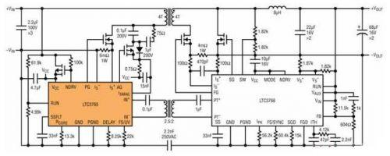
图 1：LTC3765 / LTC3766 应用电路，VIN 范围：18V 至 72V、 VOUT：12V/11A，12.5A 峰值
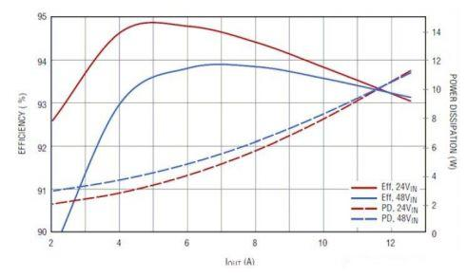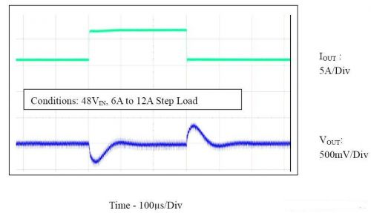
图 2：典型的 LTC3765 / LTC3766 相关效率 / 功耗曲线和瞬态响应
EFFICIENCY：效率
POWER DISSIPATION：功耗
条件：48VIN，6A 至 12A 阶跃
5A/Div：每格 5A
Tie - 100us/Div：时间 - 每格 100us

LTC3765 / LTC3766 含有实现有源箝位变压器复位方法所必需的所有控制电路，从而与传统箝位绕组或谐振复位方法相比，实现了更高的效率 （高达 95%） 和更高的功率密度。针对主开关的大电流栅极驱动器、有源箝位开关和同步开关均包括可调延迟，以实现最高效率。不过，在传统的有源箝位正向转换器中，在开关占空比中有任何突然的变化都能引起电源变压器饱和，从而有可能导致转换器发生故障。Direct Flux Liit 在所有条件下都能防止变压器饱和，因此提高了转换器的总体可靠性，同时与可替换解决方案相比，保持了卓越的瞬态响应。
其他特点包括快速和准确的平均电流限制、在 75kHz 至 500kHz 范围内以可调固定频率工作、能进入预偏置负载的干净启动、面向大功率设计的多相工作、过热保护和真正的远端输出电压检测。LTC3765 采用耐热增强型 SOP-16 封装。LTC3766 采用 4 x 5 QFN-28 和 SSOP-28 封装，而且两款器件都有扩展、工业、高温和军用级版本。
Direct Flux Liit
为了正确工作，在任何变压器中保持伏-秒平衡都是必要的。在转换器接通和断开期间，必须加上相等的正和负伏-秒。任何不平衡都将导致通常是对称的磁芯励磁电流和通量密度向饱和方向“走”。在转换器断开期间，有源箝位转换器运用一个额外的开关和电容器来加上复位电压。这种方法产生了最低开关电压和最高效率。变压器用自己的励磁电流给复位电容器充电或放电，使其达到正确的电压，该电压随占空比的变化而改变。在稳定状态下，这种方法可以很好地起作用，但是，如果占空比变化太快，那么电容器的电压就会跟不上，从而导致磁芯饱和。当变压器饱和时，就像是发生了短路，这可能损坏任何电源组件。
直到现在，这一基本问题一直是采用间接方法解决的，即采用慢速反馈环路、占空比限制、软停止和其他“权宜之计”，其中没有一种方法可以确保磁芯不会饱和。采用这类方法时，总是有可能在某些设计和测试时被忽略的运行“死角”处发生变压器饱和。
LTC3765 和 LTC3766 实现了一种新的和独特的系统，该系统通过直接监视变压器的励磁电流，限制磁通量在变压器磁芯中的积累。在复位周期中，当有源箝位 POS 接通时，通过一个与该 POS 源极串联的检测电阻器直接测量和限制励磁电流，如图 3 所示。
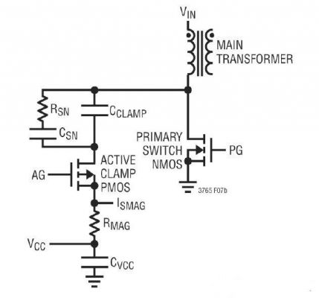
图 3：监视变压器磁通量密度
AIN TRANSFORER：主变压器
PRIARY SWITCH NOS： NOS 主开关
ACTIVE CLAP POS：有源箝位 POS
当 POS 断开且 NOS 主开关接通时，LTC3765 基于在 RUN 引脚上检测到的输入电压以及由 RCORE 与地之间的电阻器定制的变压器磁芯参数，在内部产生一个准确的励磁电流副本。然后在接通时，由这个准确的内部副本限制该励磁电流。与以前的方法不同，Direct Flux Liit 直接监视所积累的磁通量，并在提供最快的瞬态响应的同时，确保变压器不会饱和。这种方法还允许转换器干净启动，进入预偏置输出 （例如电池充电器），并在出现瞬间电压差后重新启动 （无盲区软停止）。

自启动
LTC3766与LTC3765一起使用，以运用副端控制建立一个自启动正向转换器。因为最初在副端没有偏置电压可用，所以LTC3765必须在主端以开环方式管理启动。当在主端首次加电时，LTC3765运用其自己内部的振荡器开始开环软启动。通过运用从0%到70% 逐渐增大的占空比来开关主端的主OSFET，以向副端供电，该占空比是由SSFLT引脚电压的上升速率控制的。在副端，偏置电压可以直接从主输出得到，或者通过峰值充电或其他简单电路从变压器副端得到。当 LTC3766有足够的电压来满足其启动要求时，该器件就通过一个纤巧的脉冲变压器向LTC3765提供占空比信息。
LTC3765检测这个信号，并将对栅极驱动器的控制任务转交给 LTC3766，而 LTC3766则继续进行输出电压的软启动。典型情况下，当输出电压小于其最终值一半时，发生这种从主端到副端的切换。之后，LTC3765断开线性稳压器，并通过一个内置整流器，从脉冲变压器处为主端OSFET取得偏置电源。
运行控制和软启动
LTC3766 的接通/断开主控制功能由RUN引脚完成。该引脚具备精确的门限，且该门限具备内部和外部可调迟滞。这个引脚可用来监视副端偏置电压或主输出电压，因此可控制在哪一点上进行从主端到副端的切换。或者，该引脚还可以直接由控制信号驱动。
当 RUN 引脚为高电平、在 VIN 和 VCC 引脚上有足够的电压以及在 SW 引脚上检测到开关动作时，LTC3766 就开始顺序软启动。请注意，LTC3766 在启动顺序软启动之前，必须在 SW 引脚上检测到开关动作，以确保 LTC3765 已经准备好进行控制任务的切换。顺序软启动开始时，首先测量 FB 引脚上的电压，然后将软启动电容器电压快速预设定为与输出电压相同。这么做是为了在控制任务从主端转移至副端时，输出电压平滑地斜坡上升，并避免任何不必要的启动延迟。一旦软启动电容器上的电压达到合适的值，LTC3766 就通过脉冲变压器发出一个简短的脉冲序列，以锁定与 LTC3765 之间的通信。从这一点开始，LTC3766 承担主端 OSFET 的控制任务，同时软启动电容器仍继续充电至满电压。请注意，软启动电压用来限制误差放大器基准的有效值。在副端软启动间隔期间，这种方法保持对输出电压的闭环控制。
电流限制和其他保护功能
在大多数 DC/DC 转换器中，都会提供电流限制，以在输出过载情况下保护电源组件。通常情况下，这种电流限制不是很准确，而且最大输出电流变化可能超过输入和输出电压变化的 50%.当需要准确的电流限制时 （例如在电池充电应用中），常常使用一个单独的放大器来建立慢速反馈环路，以在预定最大值附近调节电流。因为这个环路是慢速的，以确保稳定性，所以该环路还允许瞬间流过非常大的输出电流，而在有些系统中，这也许是不可接受的。
LTC3766 实现了一种独特的平均电流限制电路，该电路快速、准确且易于使用。该电路不是使用一个慢速电流限制放大器，而是监视输入和输出电流以及输出电压或电源电压，并进行快速和逐周期的纠正，以保持平均输出电流实质上是恒定的。图 4 说明了LTC3765/LTC3766应用电路处于电流限制状态下的典型性能。请注意，这种电流限制能力非常适用于电池充电应用。
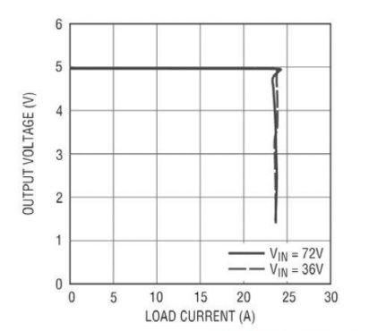
图 4：典型的电流限制性能
OUTPUT VOLTAGE：输出电压
LOAD CURRENT：负载电流
除了Direct Flux Liit和平均电流限制，LTC3765/LTC3766芯片组还提供多种额外的保护功能。这些功能包括：面向同步开关的可调反向电流保护、输出过压保护和过热保护，这些保护功能相结合，即使在最严酷的应用环境中，也可确保电源的可靠性和坚固性。

结论
最近在技术、设计简化、仿真、成本节省以及对组件采购的全面控制方面均取得了进步，因此隔离式 DC/DC 转换器用户正在放弃现成有售的砖式设计。LTC3756 和 LTC3766 组合起来形成了一个相对简单的有源箝位隔离型正激式转换器，其具有直接磁通变压器限制功能，能可靠地保护转换器并实现快速瞬态响应；同时与可替代解决方案相比，还减少了组件数。无论设计定制电源是为了满足特定尺寸、输入和输出要求，还是为了达到成本目标，这个非凡的芯片组都为高可靠性应用提供了全新的简单性、很少的组件数和前所未有的灵活性。最后，这两款器件非常易于用来建立解决方案。

